TW-RG734球体法测粒状材料的导热系数实验台

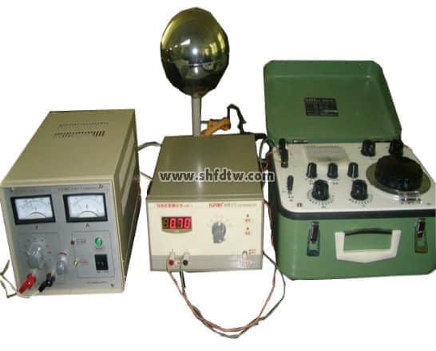

实验目的：  
本台装置应用圆球法测物质的导热系数，是应用沿球壁半径方向三向度稳定导热的基本原理进行对颗粒及粉末状材料导热系数的试验测定，改变加热器热量工况，整理实验数据从而绘制出材料的导热系数及温度关系曲线  
  
主要配置：  
热源球（Φ80不锈钢）、保温球（Φ150不锈钢）、测温热电偶、调温加热装置（100W）、球体保温箱（保温材料）、数显测温仪表直流稳压可调电源供电加热，数显电压表和电流表显示加热功率，加热球体和冷却球体各有4对温度传感器测试平均温度，温度由8路万能信号输入巡检仪循环显示，不锈钢台架及控制屏等。  
  
技术参数：  
1、输入电源：单相AC220V±10% 50Hz，功率100W。  
2、热源球为Φ80不锈钢球体，内置100W直流加热器。  
3、0-50V 0-5A高精度稳压直流电源供电。  
4、八路温度巡检仪数显各点温度。  
5、外形尺寸：1000×400×500mm，外形为不锈钢支架。